密级：

科学技术学院

NANCHANG UNIVERSITY COLLEGE OF

SCIENCE AND TECHNOLOGY
学 士 学 位 论 文

THESIS OF BACHELOR

（2016 — 2020 年）



题 目 高校毕业设计选题系统的设计与实现

学 科 部： 信息学科部
专 业： 软件工程
班 级： 2016 级 (3) 班
学 号： 7023116137
学生姓名： 肖良成
指导教师： 邱芬
起讫日期： 2019年11月18日-2020年5月18日
目 录

摘要 I
ABStract II
第一章 前言 1
1.1 系统开发背景 1
1.2 系统国内外研究现状及发展趋势 1
1.2.1 系统国外研究现状及发展趋势 1
1.2.2 系统国内研究现状及发展趋势 1
1.3 研究目的及意义 2
第二章 系统需求分析 3
2.1 系统功能图 3
2.2 系统主要功能需求以及用例图 3
2.2.1管理师生信息 3
2.2.2上传论文 4
2.2.3审核论文 5
2.3 用例模型 5
第三章 系统设计 6
3.1 数据库设计 6
3.1.1 概念结构设计 6
3.1.2 主要表结构 7
3.2 系统运行流程设计 10
第四章 系统的实现 11
4.1系统总体实现 11
4.1.1开发平台及开发工具 11
4.1.2 系统架构图 11
4.2 系统主要功能的实现 11
4.2.1 管理员模块 12
4.2.2 学生功能模块 13
4.2.3 教师功能模块 15
结论 18
参考文献 19
致谢 20

高校毕业设计选题系统的设计与实现
专业:软件工程 学号:7023116137 姓名:肖良成 指导教师:邱芬

摘要：随着计算机网络技术的发展和应用，传统的毕业设计选题已经不能适应当今时代。当今是科技发展的快时代，人们越来越注重办事效率的提升。作为四年学习的最后总结和报告各大高校都比较看重。对于学生来说，毕业设计是给大学四年学习提交一份满意的答卷；对于老师来说，毕业设计是学生四年的学习的一次较大的检验考试。高校毕业设计选题系统是架构在网络上的，应用网络管理毕业论文。该系统通过java的ssm框架实现，数据访问层用到mybatis框架，方便与数据库建立连接及数据更新；服务层应用到spring框架，主要方便实现解耦；控制器层应用到springmvc框架，方便与页面数据传递。该系统主要实现了管理员上传老师和学生的信息、老师上传毕业设计题目、学生进行毕业设计选题，老师确认学生选题题目。通过高校毕业设计系统实现毕业设计选题，不仅提高了毕业设计选题效率，还节约了老师和学生的时间。

关键字：毕业设计 选题 师生

The design and implementation of the topic selection system of university graduation project
Abstract: Abstract: with the development and application of computer and network technology, the traditional graduation project topic has been unable to adapt to The Times. Nowadays, with the rapid development of science and technology, people pay more and more attention to the improvement of efficiency. As the final summary and report of the four-year study, colleges and universities attach great importance to it. For students, the graduation project is to submit a satisfactory answer to the four-year study; For teachers, the graduation project is a big test for the students' four-year study. University graduation project topic selection system is structured in the network, the application of network management graduation thesis. The system is implemented by the SSM framework of Java. The data access layer USES the mybatis framework to facilitate the connection with the database and data update. The service layer is applied to the spring framework to facilitate decoupling. The controller layer is applied to the springmvc framework to facilitate the transfer of data with the page. This system mainly realizes the administrator to upload the teacher and the student's information, the teacher to upload the graduation project topic, the student to carry on the graduation project topic selection, the teacher confirms the student topic selection. Through the university graduation design system to achieve graduation design topic selection, not only improve the graduation design topic selection efficiency, but also save the time of teachers and students.

Keywords: graduation project, selected topic,teachers and students

第一章 前 言
1.1 系统开发背景
随着科技的快速发展，计算机和网络技术发展迅速。在我国各大高等教育院校，大学生相对自由的时间比较多。在接近毕业的学期里，每个学生都要交一份毕业设计，而毕业题目为了老师和同学都满意，传统的在课堂里及私下去找老师协商定题显得麻烦费时。面临毕业，每个人都着急找实习找工作，这时高校毕业论文选题系统就可以满足他们的需求。网络发展的时代，只要学生通过网络就可以实时关注学校导师发布的论文题目，然后确定一个适合自己的毕业设计题目。[]
毕业设计对于每个面临毕业的大四学生来说都十分重要，不仅关乎毕业，还是大学四年来的一次综合检测。每个学生都不想选择自己不了解不熟悉的毕业设计题目，传统的老师直接分配，对于学生来说都不乐意。大四这一年是大学四年至关重要的一年，或许大学前几年浪费了，但大四绝对是我们紧张且有压力的一年。每个学生都想着找实习找工作，发现自己将来干什么职业，这年要做的事情非常多，所以，每个学生都希望自己有足够的时间，而毕业设计选题是个费时的工作。网络上选择自己的毕业设计题目是大势所趋。[]
毕业设计选题系统对于各大院校来说都是不错的选择。随着互联网和科技的快速发展，网络应用软件对人们的生活影响越来越大，人们对于网络的依赖性越高。毕业设计选题系统当下各大院校的共同需求，它不仅可以节约老师和学生的时间，还对于学生毕业设计完成出色有很大保障。毕业设计是来检验大学四年学习的一次综合检测，关乎着学位证和毕业证。所以，毕业设计选题系统的开发很有必要。[]
1.2 系统的国内外研究现状及发展趋势
1.2.1 系统国外研究现状及发展趋势
伴随着计算机网络的快速发展，网络应用软件对人们的日常生活影响也随之越来越大，不仅给我们的生活提供方便，还为我们工作创造了诸多新方式。相对于国外来看，毕业设计重实践轻理论，对于论文题目的选择及管理各高校都有专门的毕业设计选题系统。据本人查阅资料发现国外各大高校的教育管理软件都有技术过硬的软件公司支撑，这为他们毕设软件后续的优化更新提供很大的保障。毕业设计对于国外的大学生来讲，是在充裕的时间里理论结合实际完成课题任务。在完成毕业设计这段时间里，指导老师和学生之间不需要每周约定时间见面交流，他们只需通过校园的远程软件进行沟通，帮助学生解决问题。不过，国外毕业设计选题系统还没有统一化。系统毕业设计是各大高校的共同需求，各大高校用同一个毕业设计选题软件，这样对各大高校教育的公平公正有很大的好处。
1.2.2 系统国内研究现状及发展趋势

我国是人口大国，教育兴国是我国的发展理念。国内高校有几百所，对教育管理软件的需求很大。我国的大学生在毕业那年都需要完成毕业设计，毕业设计选题工作开展是各大高校要面临的问题。这时有一个系统化高校毕业设计选题系统会为毕业设计完成带来很大便利。据了解有少部分学校还是传统的人工开展毕业设计工作，大部分的高校都有自己的毕业设计管理系统。虽然大部分高校有毕业设计选题系统，但是每个学校毕业设计选题系统选题方式方法都有区别，同时存在许多问题如系统的功能单一，界面设计不美观等等。由于系统选题方式存在不一样，学生就很可能选到自己不擅长的课题，自己不喜欢的导师；这就导致部分学生在短时间里不能完成毕业设计。国内和国外一样存在的问题，没有专门统一的毕业设计选题软件。所以，高校毕业设计选题软件发展空间很大。
1.3 研究目的及意义
毕业设计是大学生必须要经历的一次综合性考试，题目的选择好与否关乎着毕业设计的后续开展；并且毕业设计是各大高校的硬性要求，没有完成不让毕业。毕业季每个人时间都比较紧凑，一边要完成毕业设计，一边要投简历找工作。所以，每个大四的毕业生都希望自己都顺利毕业，并找到合适的工作。因此，研究本系统很有现实意义。一个公平公正、功能符合大家需求的高校毕业设计选题软件是现在国内外各大高校的共同需求。随着互联网的高速发展，人们都习惯网络的生活。网上完成毕业设计是现在人们比较喜欢的，毕业设计选题亦是如此。这样不仅可以节约同学和老师的时间，还提高论文的完成效率和质量。

第二章 系统需求分析
2.1 系统功能图
本系统研究高校毕业生毕业设计选题。该系统主要采用B/S模式，用户通过浏览器实现自己的需求，也就是高校大四毕业生及老师来完成毕业设计的相关事情。这个系统分成三个功能模块，分别为系统管理员功能模块，学生功能模块，教师功能模块。系统管理员模块主要实现学生和教师信息的录入以及系部专业的管理。学生功能模块主要实现论文题目的选择和查看，以及论文的上传。教师功能模块主要实现提交论文题目，确认学生选题以及审核论文初稿。
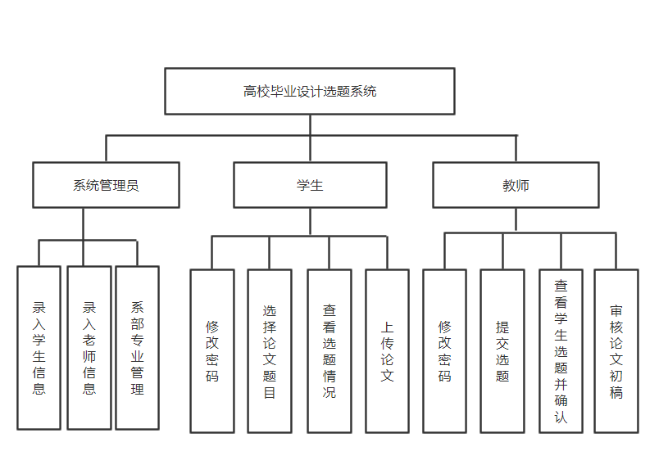
图2.1 系统功能图
2.2 系统功能需求以及用例图
对于大学毕业生，就业问题和毕业设计是所面临的两大难题。一边要完成毕业设计，一边要找工作，合理安排时间是解决这个问题的最好办法。在网上完成毕业设计相关事宜，对于学生和老师来说可以节省很多时间和精力。所以，网上毕业设计选题系统就可以来很好的帮助学生和老师。
2.2.1管理师生信息
管理师生信息功能主要是对学生和指导老师信息的录入与删除。管理员对该校的师生信息的管理，并对学校的系部与专业就行添加，删除。这部分功能是系统的基础功能，系统信息的录入是系统必须的。
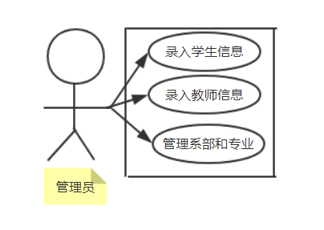
图2.2管理员模块用例图
2.2.2上传论文
该功能是针对高校应届毕业生，是该系统的核心。这部分功能大致为：学生先选择自己擅长喜欢的论文题目，等待老师的确认，查看自己题目的信息。完成选题后，再把写好的论文上传系统。每个毕业生都要进行毕业设计，论文选题和上传论文是必须的。网上完成这些工作，可以节省很多时间，给学生老师减轻时间和精力。
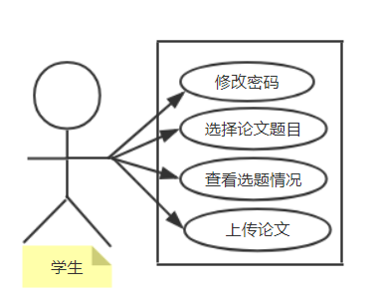

图2.3 学生模块用例图
2.2.3审核论文
这部分功能提供使用的用户是老师。在学生选择论文题目之前，各位老师要上传相关的论文题目；学生选择题目后，老师进行确认，给学生适当的建议；学生上传论文初稿之后，老师进行批注，审核是否通过。该功能也该系统不可少的。网上审核论文，可以不必每周去见指导老师，为师生带来便利。
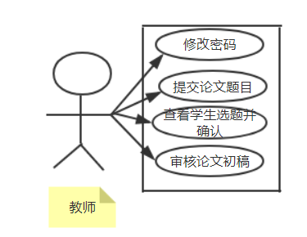

图2.4 教师模块用例图
2.3 用例模型
本系统包括三类用户分别为：学生，教师，管理员，每个用户对应的基本功能如下：
- 学生：学生登入系统主要进行选择毕业设计题目，查看老师发布的毕业设计题目。由于管理员录入的信息中密码都是一样，首次登入系统要进行修改密码，对自己的信息进行修改确认。学生在查看导师发布的选题后，选择适合自己的论文题目。在选择自己的毕业设计题目后，还需导师进行确认。学生在老师确认后便可以查看毕业设计题目选择成功。
- 教师：教师登入系统主要功能是发布毕业设计题目和确认学生选择自己发布的题目。和学生一样，在登入系统后进行修改确认信息，密码也是一样，首次登入系统要进行密码修改。在毕业那年，老师要根据学生的实际情况进行拟定题目，确认题目后登入系统进行发布题目。每当学生选择论文题目，在规定时间内进行确认。若不合理联系学生给学生合理的建议。
3）管理员：主要对学生和教师的信息进行添加和删除，以及管理学校的系部和专业。每当有新学生和新老师加入学校，管理员就要进行对他们的信息录用。对于一些退学或者什么原因不在学校就读的，就对你信息删除。对于满5年的学生信息进行导出，进行备案。

第三章 系统设计
3.1 数据库设计
3.1.1 概念结构设计
数据库设计在系统开发中扮演着举足轻重的角色，数据库设计的正确与否关乎着系统的后期的开发。数据库设计根据用户的需求和系统功能来设计表，尽量对表的字段进行正确定义。本系统包括三大功能模块，分别为管理系统信息，学生上传论文初稿，教师审核论文。下面对本系统中具有代表性的数据库设计作详细说明。
管理系统信息模块主要功能管理学生和导师的信息，以及学校系部专业管理。因此，该模块主要涉及到学生表，教师表，管理员表，系部表，专业表。
学生表主要记录各位应届毕业学生的信息，主要字段包括id，学号（number）,姓名（name），性别（sex），专业（major）等等。
教师信息表主要记录应届毕业生的导师的信息。主要包括教师编号，姓名，学号，姓名，职位，手机号码，qq。
管理员表，字段包括编号（id），姓名（name），密码（password）。
系部表，字段包括：系部id号，系部名称。
专业表主要记录学校系部各专业信息，主要字段包括：专业id号，专业名称，系部id号，系部名称。
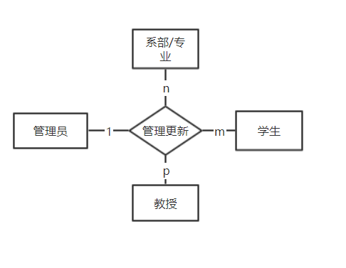
图3.1管理员模块E-R图
学生上传论文模块主要是学生进行论文选题和论文上传，毕业学生通过查看本系的论文题目然后进行选择，然后等待导师确认，确认后学生进行查看。导师确认论文题目后，学生在规定的时间内完成论文并上传。因此，该模块主要涉及学生信息表，教师信息表，论文题目表，论文表。
论文题目表记录的是不同系的老师上传的论文题目。主要字段包括：题目编号，题目性质，导师姓名，导师编号，论文要求，所属系别，选择状态，确认状态。
论文表记录学生上传论文后进行保存论文保存的路径。主要字段包括：编号，学生学号，学生姓名，专业，系别，论文保存的路径，指导老师编号，审核状态，审核意见。
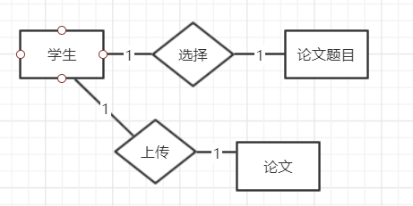
图3.2学生功能模块E-R图
教师审核论文模块主要用于提交论文题目，确认学生选题，审核论文初稿。因此，该模块主要涉及论文题目表，论文表，教师表，学生题目表。
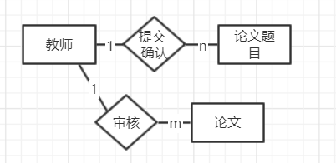
图3.3 教师功能模块E-R图
3.1.2 主要表结构
表3.1 t_admin表：管理员表
英文字段名 | 字段类型 | 中文注释 | 主键/外键 | 是否为空 | 默认值
id | Int(10) | 编号 | 主键 | 否
name | varchar(20) | 管理员姓名 |  | 否
password | varchar(20) | 密码 |  | 否

表3.2 t_student表：学生表
英文字段名 | 字段类型 | 中文注释 | 主键/外键 | 能否为空 | 默认值
id | int(10) | 编号 | 主键 | 否
number | int(10) | 学号 | 主键 | 否
name | varhar(20) | 姓名 |  | 否
password | varhar(20) | 密码 |  | 否 | 123456
sex | int(2) | 性别（0女 1男） |  | 否
major | varchar(20) | 专业 |  | 否
enyear | varchar(15) | 入学时间 |  | 否
phonenumber | varchar(15) | 手机号 |  | 否
qq | varchar(15) | qq号 |  | 否
dept | varchar(20) | 系别 |  | 否
options | int(2) | 是否选题 |  | 否 | 0
papertitleid | int(10) | 题目编号 |  | 否 | 0
表3.3 t_teacher表：教师表
英文字段名 | 字段类型 | 中文注释 | 主键/外键 | 可否为空 | 默认值
id | int（10） | 题目编号 | 主键 | 否
num | Int（15） | 教师职工 |  | 否
name | varchar(20) | 姓名 |  | 否
password | varchar(20) | 密码 |  | 否 | 321321
position | varchar(10) | 职位 |  | 是
phonenumber | varchar(15) | 手机号 |  | 否
qq | varchar(15)) | qq号 |  | 否
表3.4 t_papertitle表：论文题目表
英文字段名 | 字段类型 | 中文注释 | 主键/外键 | 能否为空 | 默认值
id | Int（10） | 题目id | 主键 | 否
title_name | varchar(50) | 题目名字 |  | 否
properties | varchar(50) | 题目性质 |  | 否
teacher_name | varchar(20) | 老师名字 |  | 否
required | varchar(500) | 要求 |  | 否
title_major | varchar(20) | 专业 |  | 否
choose_status | Int(5) | 选择状态 |  | 否 | 0
sure_status | Int(5) | 确认状态 |  | 否 | 0
dept | varchar(20) | 系部 |  | 否
teacher_num | Int(15) | 教师职工号 |  | 否
表3.5 t_studentpapers表：论文表
英文字段名 | 字段类型 | 中文注释 | 主键/外键 | 能否为空 | 默认值
id | int（10） | 论文id | 主键 | 否
stuNum | int(10) | 学生姓名 |  | 否
paperPath | varchar(200) | 论文保存路径 |  | 否
stuName | varchar(20) | 学生名字 |  | 否
stuDept | varchar(20) | 学生专业 |  | 否
stuMajor | varchar(20) | 学生系部 |  | 否
checkStatus | Int(2) | 审核状态 |  | 否 | 0
teacherNum | int(15) | 教师职工号 |  | 否
paperAdvices | varchar(500) | 论文意见 |  | 能
表3.6 t_ t_studentpapertitles表：学生论文题目表
英文字段名 | 字段类型 | 中文注释 | 主键/外键 | 能否为空 | 默认值
id | int（10） | Id号 | 主键 | 否
paperTitleName | varchar(50) | 论文题目 |  | 否
studentName | varchar(20) | 学生姓名 |  | 否
studentNumber | Int(10) | 学生学号 |  | 否
paperTitleProperties | varchar(50) | 题目性质 |  | 否
paperTitleRequired | varchar(100) | 题目要求 |  | 否
major | varchar(20) | 专业 |  | 否
dept | varchar(20) | 系部 |  | 否
teacherNum | Int(15) | 教师职工 |  | 否
teacherName | varchar(20) | 教师名字 |  | 否
checkStatus | varchar(2) | 审核状态 |  | 否
表3.7t_dept表：系部表
英文字段名 | 字段类型 | 中文注释 | 主键/外键 | 是否为空 | 默认值
dept_id | Int(11) | 系部编号 | 主键 | 否
dept_name | varchar(30) | 系部名称 |  | 否
表3.8t_major表：专业表
英文字段名 | 字段类型 | 中文注释 | 主键/外键 | 是否为空 | 默认值
major_id | Int(11) | 专业编号 | 主键 | 否
major_name | varchar(30) | 专业名称 |  | 否
dept_id | Int(11) | 系部编号 |  | 否
dept_name | varchar(30) | 系部名称 |  | 否
3.2 系统运行流程设计
本系统使用java的ssm完整的框架开发,即系统采用3层结构：数据访问层，业务逻辑层，及表示层。如图3.4：

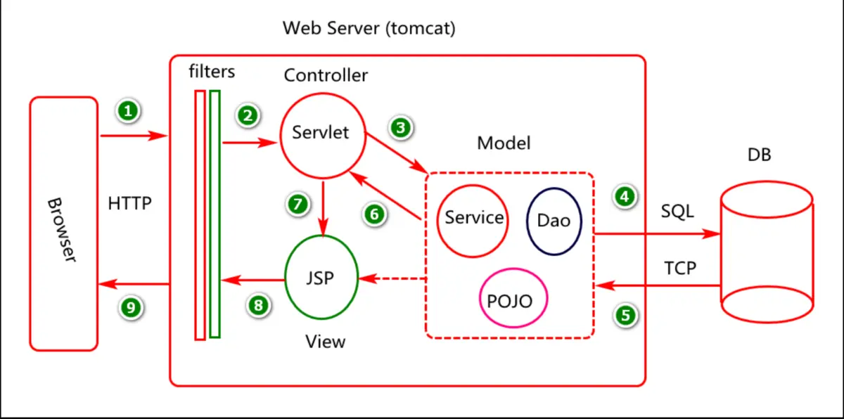
图3.4 框架运行流程
第四章 系统的实现
4.1系统总体实现
4.1.1开发工具
1.笔记本电脑：windows10系统.
2.系统开发软件：eclipse
3.开发涉及的编程语言：java html javascript
4.数据库：mysql. Sqlyong
5.网页界面开发：Hbulider.
6.服务器：tomcat
4.1.2 系统架构图
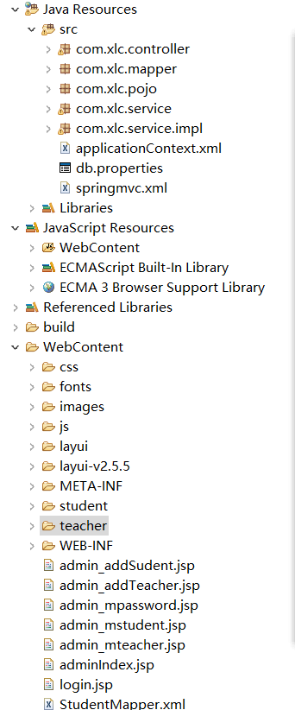

图4.1 系统整体目录架构图
4.2 系统功能的实现
该系统实现了三个模块的功能，分别为系统管理员、学生功能、导师功能。
4.2.1 管理员模块
管理员主要功能是进行管理学生信息的增加、删除；还有教师信息的增加、删除，并对学校的系部专业进行管理。
管理员模块的学生管理运行截图。如图4.2
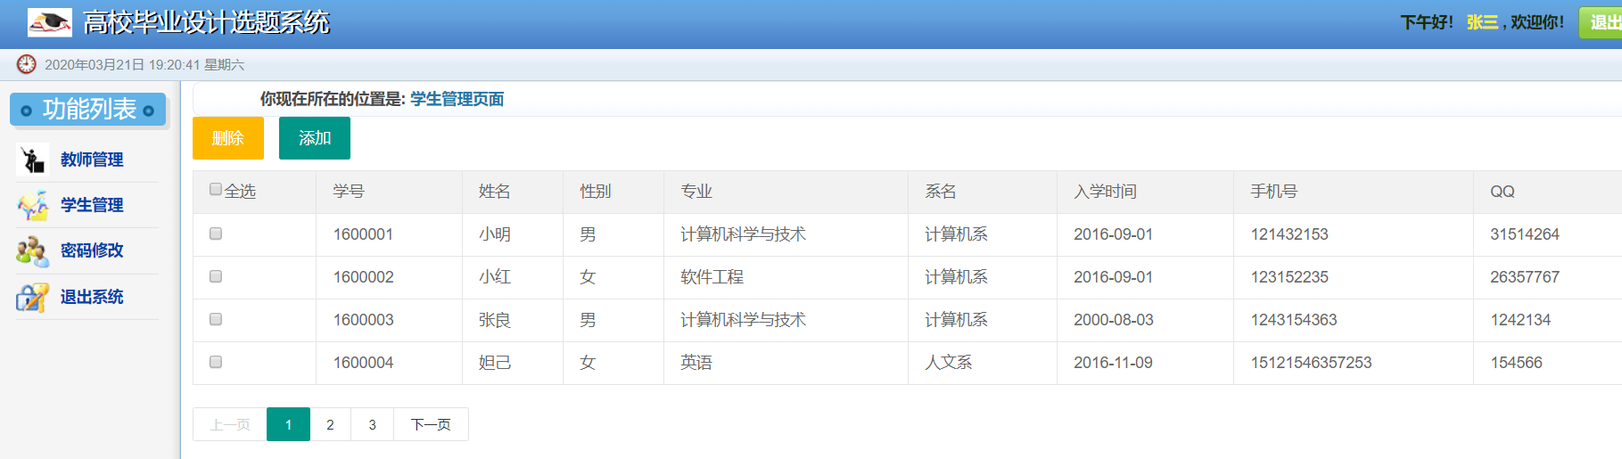
图4.2 管理员模块的学生管理运行界面

添加学生信息运行截图。如图4.3
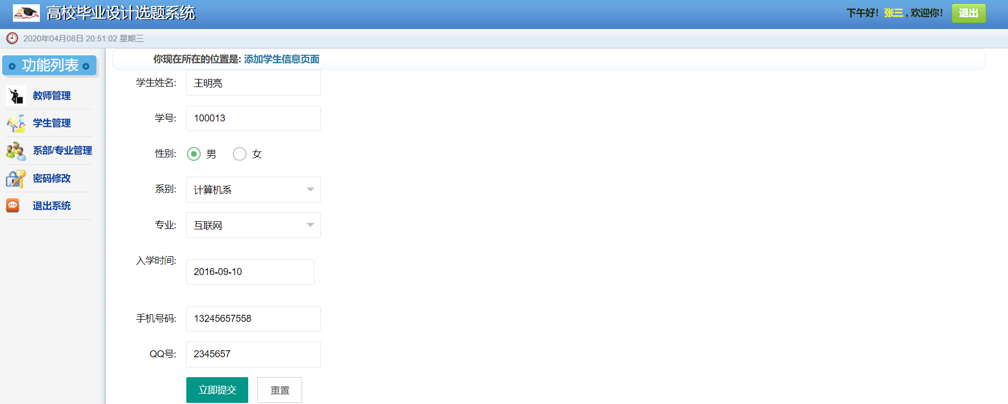
图4.3 管理员模块之添加学生信息运行界面

系部/专业信息运行截图。如图4.4
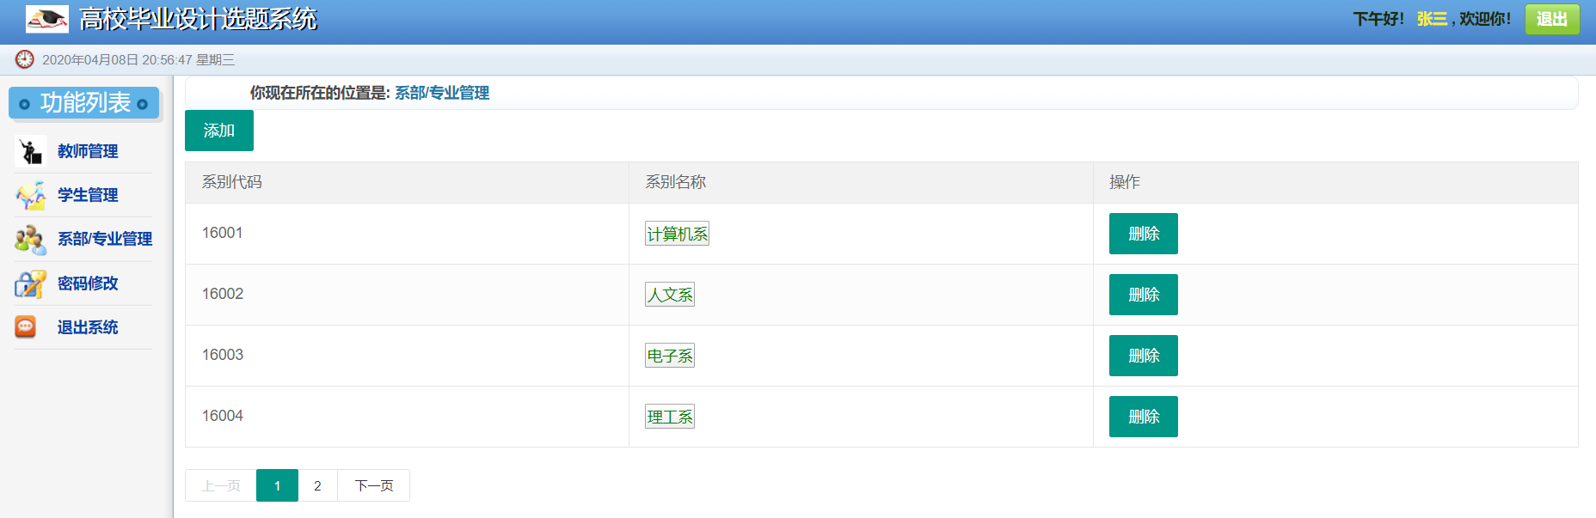图4.4 管理员模块之系部/专业信息运行界面
添加某系部的专业运行截图。如图4.5
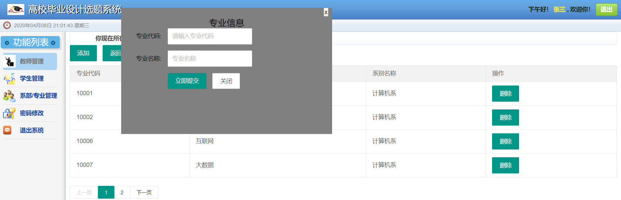
图4.5 管理员模块之添加某系部的专业运行界面

4.2.2 学生功能模块
学生进入系统后，自行修改密码;包括的功能有：查看本系论文题目并进行选择，查看自己论文题目详细信息，上传论文并查看论文审核意见。
学生功能模块之查看本系论文题目并选择题目运行截图。如图4.6
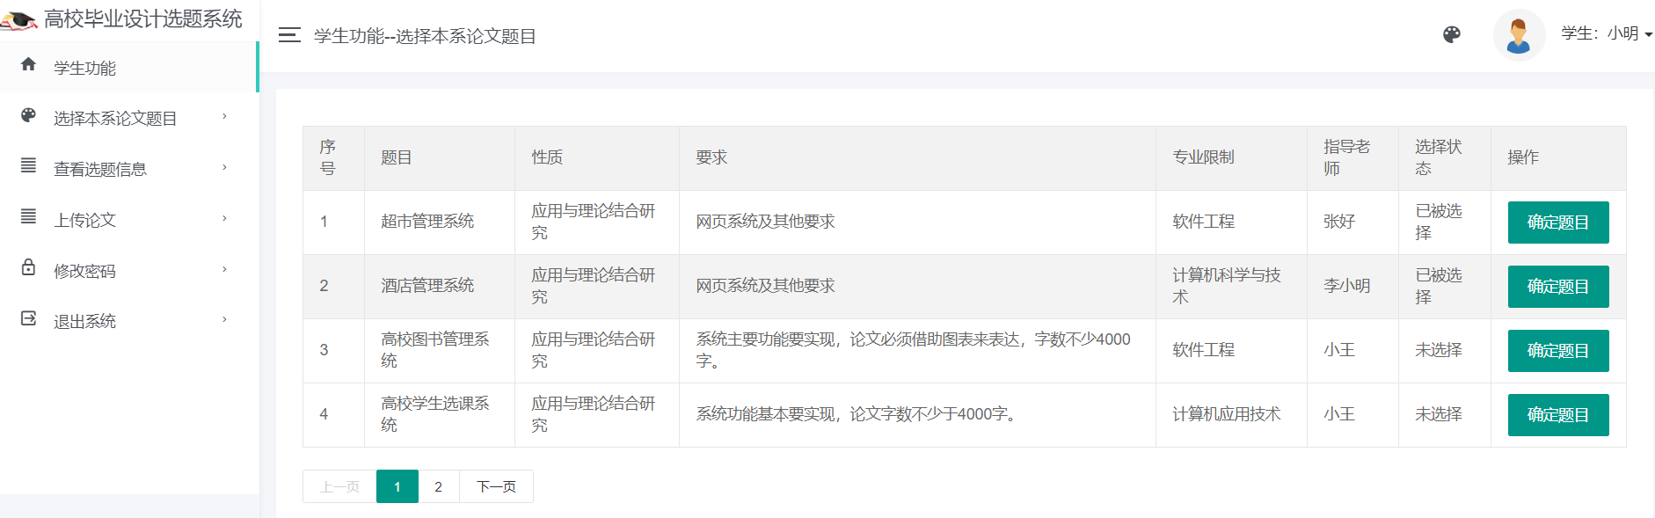
图4.6查看本系论文题目并选择题目运行截图
学生功能模块之查看论文题目的详细信息，查看论文题目信息运行界面如图4.7
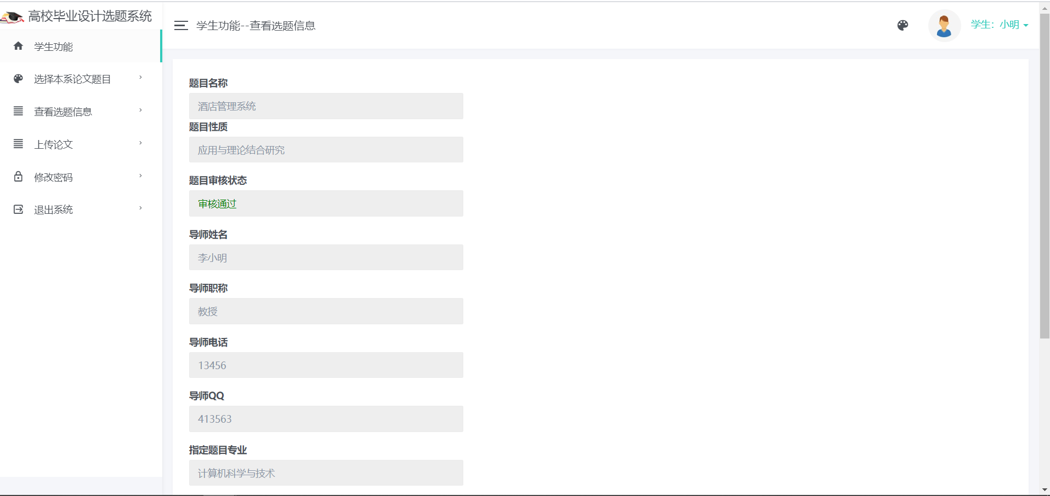
图4.7查看论文题目信息运行截图
学生功能模块之学生上传论文初稿，并查看论文审核意见。上传论文的核心代码如下：
@RequestMapping("uploadToFile")
@ResponseBody
public Map<String,String> uploadFile(@RequestParam("file") MultipartFile file,HttpSession session,HttpServletRequest req) throws IOException {
Student student=(Student)session.getAttribute("student");
int stuNum=student.getNumber();
String fileName = file.getOriginalFilename();
StudentPaperTitles studentPaperTitles=studentService.selStudentPaperTitlesByStudentNum(stuNum);
String stuName=student.getName();
String stuDept=student.getDept();
String stuMajor=student.getMajor();
int teacherNum=studentPaperTitles.getTeacherNum();
String paperPath;
String uuid = UUID.randomUUID().toString();
Map<String, String> map=new HashMap<>();
paperPath=uuid+stuNum+fileName;
String path="F:/paper/"+paperPath;
StudentPaper studentPaper=new StudentPaper();
studentPaper.setStuNum(stuNum);
studentPaper.setStuName(stuName);
studentPaper.setStuDept(stuDept);
studentPaper.setStuMajor(stuMajor);
studentPaper.setPaperPath(paperPath);
studentPaper.setTeacherNum(teacherNum);
StudentPaper studentPaper1=studentService.selStudentPapersByStuNum(stuNum);
int index;
if(studentPaper1==null) {
//FileUtils.copyInputStreamToFile(file.getInputStream (), new File(path));
index=studentService.insertStudentPapers(studentPaper);
//System.out.println(index);

}else {
int checkStatus=0;
String paperAdvices=null;
index=studentService.updateStudentPapers(stuNum, paperPath, checkStatus, paperAdvices);

}
FileUtils.copyInputStreamToFile(file.getInputStream (), new File(path));
if(index!=0) {
map.put("uploadStatus","true");
}else {
map.put("uploadStatus","false");
}
return map;}
运行截图如图4.8
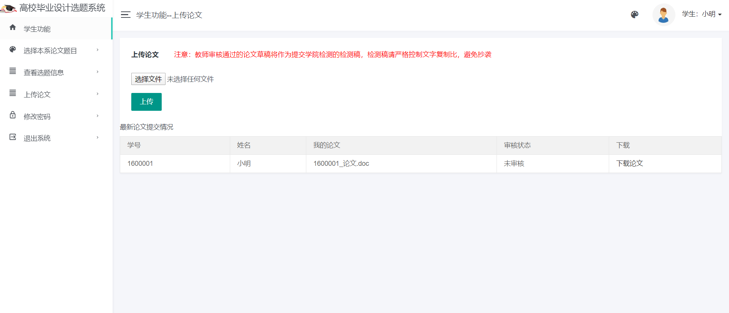
图4.8上传论文并查看论文审核意见运行截图

4.2.3 教师功能模块
教师进入系统后，自行修改密码;教师功能包括上传论文题目，查看学生选题并确认学生选题，查看学生论文并确认审核。
教师功能模块之上传论文题目运行截图，如图4.9
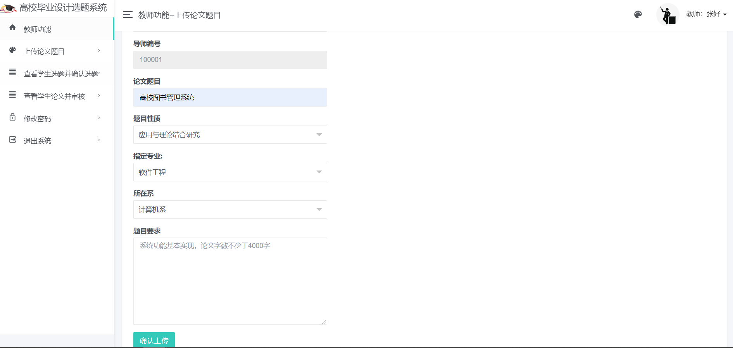
图4.9上传论文题目运行截图

教师功能模块之确认学生选题运行截图，如图4.10
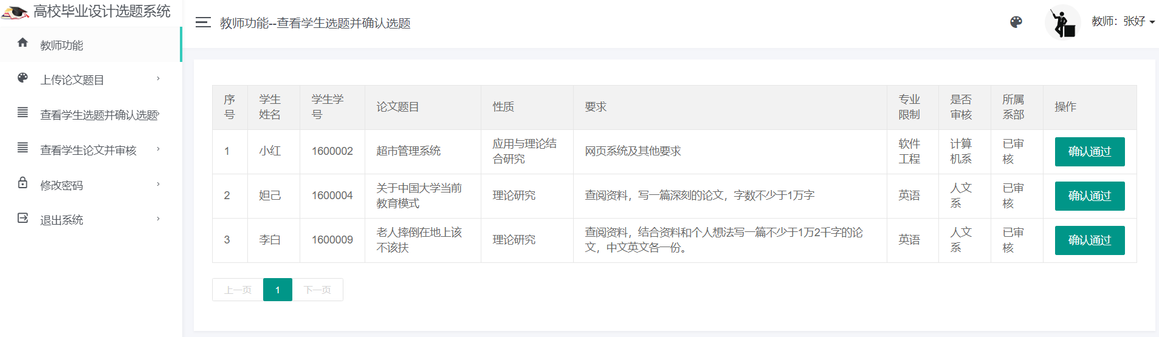
图4.10确认学生论文题目运行截图
教师功能模块之审核论文题目，其中下载论文的主要代码为:
@RequestMapping("downfile")
@ResponseBody
public void downloadPaperFile(HttpSession session,HttpServletResponse response,HttpServletRequest req) throws IOException {

Student student =(Student)session.getAttribute("student");
int stuNum=student.getNumber();
String stuName=student.getName();
StudentPaper studentPaper=studentService.selStudentPapersByStuNum(stuNum);
String paperPath = studentPaper.getPaperPath();
String fileName=stuNum+"_"+stuName+"论文.docx";
String userAgent = req.getHeader("User-Agent");//获取浏览器名（IE/Chome/firefox）
if(userAgent.contains("MSIE")||userAgent.contains("Trident")) {//针对IE或IE为内核的浏览器
fileName=java.net.URLEncoder.encode(fileName,"UTF-8");
}else {
fileName=new String(fileName.getBytes("UTF-8"),"ISO-8859-1");//谷歌控制版本
}
//设置响应流中文件进行下载
response.setHeader("Content-Disposition", "attachment;filename="+fileName);
//把二进制流放入到响应体中.
String path0 = "F:/paper";
File file = new File(path0, paperPath);
FileUtils.copyFile(file, response.getOutputStream());}
审核论文题目运行截图如图4.11
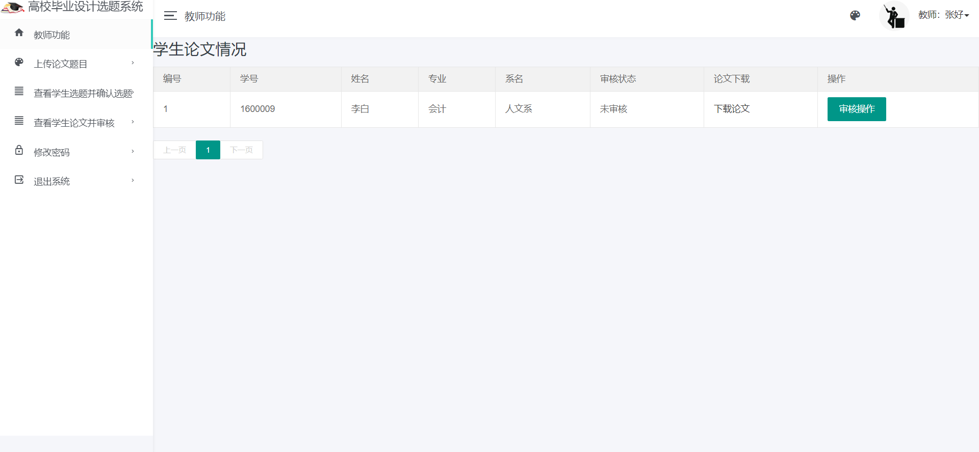
图4.11审核论文题目运行截图

结 论

在这几个月里，通过上网查阅相关资料，阅读大量书籍，观看java ssm 框架教学视频，以及在指导老师邱芬的帮助下，基本完成了基于ssm框架高校毕业设计选题系统的设计与实现。在这段时间我认真的复习了前端网页开发技术，数据交互ajax技术，同时，自学了数据库mysql,java后端框架框架。在完成毕业设计的过程中不断的提高了自学的能力，当然在过程中遇到了很多困难和麻烦，在指导老师和同学的帮助下解决，基本完成了本系统的三个功能。在功能上尽量做到满足用户的需求，每个功能都反复测试。该系统设计和开发基本是实现了简单的功能，不过，本系统有不足之处，有许多地方还需完善。比如页面的设计的美观，代码的运行效率等等。用户在使用当中可能会遇到一些系统错误，需要不断完善。在系统设计过程中，我体会到了在设计之前需要有一定的构思，并对用户的要求加以认真的分析，尽量考虑的全面。系统功能进行模块化设计，画出系统的流程图和系统的功能结构图以及各个模块的E-R图和用例图。通过本次毕业设计，让我对大学四年学的知识的有了新的认识，同时对java框架开发流程思路有了一定的了解，并对开发软件流程有了一定的认识。在今后的学习工作中，不仅要继续借鉴这次毕业设计好的经验，还要努力提高自己在这次毕设中的不足。

参考文献
[] 黑马程序员.JAVA基础案例教程[M].北京：人民邮电出版社,2018.
[2] 乐勇. 计算机软件开发的JAVA编程语言与实际应用分析[J]. 电子质量，2018（08）:3-5.
[3] 姜艳.计算机软件开发中的JAVA编程语言和应用研究[J].现代职业教育,2017(13):1789.
[4] 张海潘,吕云翔.软件工程[M]. 北京：人民邮电出版社,2017.
[5] 郑娅峰,张永强.网页设计与开发----HTML、CSS、JavaScript实例教程[M].北京：清华大学出版社，2016.
[6]张玉宏. Java从入门到精通[M].北京：中国信工出版社,2018.[7]杜丁超.计算机软件Java编程特点及其技术分析[J].电脑知识与技术,2017,13.
[8]蔡创.计算机软件开发中JAVA编程语言的分析和思考[J].信息技术与信息化,2017.
[9]于宝洋.计算机软件Java编程特点及其技术的思考[J].南方农机,2017,48(23).
[10]邢俊鑫.基于Java编程语言的计算机软件开发技术[J].电子技术与软件工程,2017.
[11]蒋银.计算机软件Java编程特点及其技术研究[J].通讯世界,2017.
[12]严蔚敏，吴伟民.数据结构（C语言版）[M].北京：清华大学出版社，1997.
[13]曹文渊. JAVA语言在计算机软件开发中的应用[J]. 电子技术与软件工程，2019（02）:53-54.
[14]倪海顺. 计算机软件开发的Java编程语言应用探讨[J]. 信息与电脑（理论版），2019（02）:60-61.
[15] 王珊，萨师煊.数据库系统概论（第五版）[M].北京：高等教育出版社，2017.
[16]林萍,朱婵. 基于Ajax技术和JAVAEE的分页查询优化[J]. 计算机系统应用,2017,26(08):184-18.
[17]王鸣阳.基于计算机软件开发的java编程语言研究[J].信息系统工程,2017(05):15.
[18] 黑马程序员.Java Web程序设计任务教程[M]. 北京：人民邮电出版社,2019.
[19]姜慧卓,李冶.基于计算机软件开发的JAVA编程语言分析[J].黑龙江科技信息,2016(26):203.
[20]恽健.基于计算机应用软件开发的Java编程语言探究[J].电脑编程技巧与维护,2016(16):26-27.
[21]陈丽丽. 互联网时代JavaEE计算机软件设计与开发技术研究[J]. 中国新通信,2017,19(02):68.

致谢
在论文完成、即将答辩、毕业之际，我要感谢这几个月来指导老师对我的帮助，同时向培养我的学校和那些曾给予我关怀、帮助的所有人表示深深的谢意。
首先，我要衷心感谢邱芬老师。在论文题目分组后，邱芬老师为我提供了许多具体指导，使我受益匪浅，邱芬老师的精心指导下，我顺利完成毕业设计系统的开发和论文的撰写。在论文的选题、开题直至定稿完成的整个过程中，邱芬老师都付出了大量的心血和无私的劳动。老师对我的关心、帮助和激励，我将永远铭记在心，老师严谨的治学态度、勤勉作风、谦虚为人值得我们尊敬和学习，在此我再一次向他表达深深的敬意和感激。
感谢和我相处的同学。他们对我工作提出了很多建设性的意见，与他们的讨论个我
很大启发。
随着论文的完成，我即将告别这段求学生活，这段宝贵的经历是我一生都难以忘记
的。在大学这四年的学习和生活的里，我的家人一直默默支持着我柱。在这里我要特别感谢亲人们。同时还要感谢四年陪着我们的辅导员，感谢她对我的关爱、理解和勉励。
最后，再一次衷心地感谢所有曾经关心和帮助过我的人们，祝愿老师们在今后的日
子里，家庭幸福、工作顺利，身体健康。同时，希望自己未来可期。

